EKOLOGICKÝ DEN S DRAVCI

Základní škola Chlumčany tento den 19.10.2009 pořádá přehlídku DRAVCŮ, kterou prezentuje Společnost na ochranu dravých ptáků – ZAYFERUS

Předvádí to, k čemu jsou dravci stvořeni a to je LOV! Je rozdíl, když káně létá v tělocvičně mezi bradly a říká se tomu ukázka a je rozdíl, když sokol rychlostí přes 200 km v hodině loví bažanta, raroh loví kličkujícího zajíce či dřemlík předvádí lopingy po zádech.

ZAYFERUS : „Nejsme klasičtí ukázkáři, některé dravce používáme pro pravý lov“.

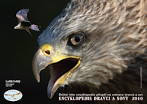

Akce se koná 19. října 2009 od 10,00 hod. na fotbalovém hřišti v Chlumčanech.

Vstupné 50,-Kč je zároveň i příspěvkem na pomoc ochrany dravců.

!!!!Zveme celou veřejnost a všechny milovníky přírody!!!!

